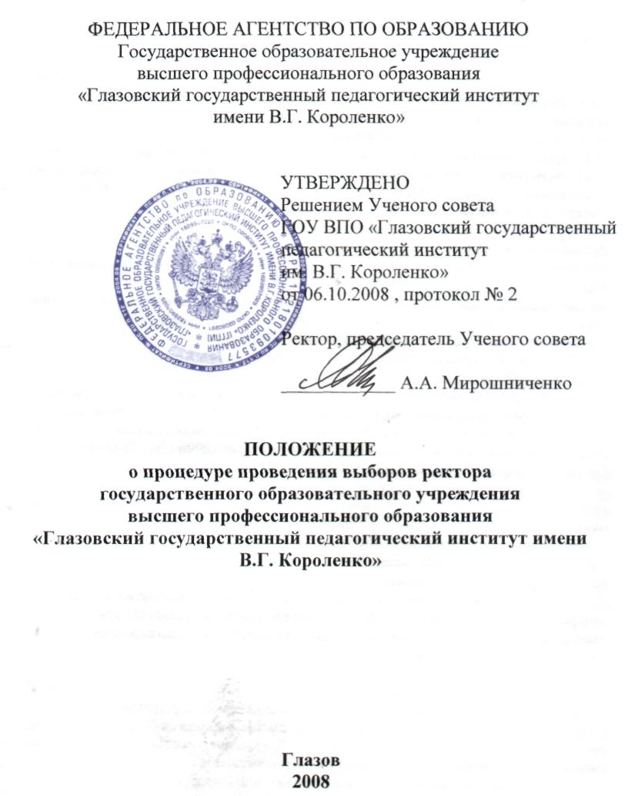

1. Общие положения
1.1. Настоящее положение о процедуре проведения выборов ректора государственного образовательного учреждения высшего профессионального образования «Глазовский государственный педагогический институт имени В.Г. Короленко» (далее – Положение) определяет правовые основы, порядок, условия и процедуру организации и проведения выборов ректора Государственного образовательного учреждения высшего профессионального образования «Глазовский государственный педагогический институт имени В.Г. Короленко» (далее – ГГПИ, институт).
  - Настоящее положение разработано в соответствии с Законом Российской Федерации от 10.07.1992 № 3266-1 «Об образовании», Федеральным законом от 22.08.1996 № 125-ФЗ «О высшем и послевузовском профессиональном образовании», Трудовым кодексом Российской Федерации, Типовым положением об образовательном учреждении высшего профессионального образования (высшем учебном заведении) Российской Федерации, утвержденным Постановлением Правительства Российской Федерации от 14.02.2008 № 71, Положением об Аттестационной комиссии Министерства образования и науки Российской Федерации, утвержденным приказом Министерства образования и науки Российской Федерации от 17.11.2006 № 288, приказом Федерального агентства по образованию от 24.09.2004 № 124 «Об утверждении графика проведения в 2009 году выборов ректоров вузов, находящихся в ведении Рособразования», письмом Рособразования от 21.09.2006 № 18-02-10/08 «О процедуре избрания ректора вуза», Уставом ГГПИ.
  - Ректор избирается на альтернативной основе путем тайного голосования на срок до пяти лет по результатам обсуждения программ претендентов на конференции научно-педагогических работников, представителей других категорий работников и обучающихся института (далее – Конференция) из числа кандидатур, согласованных с Аттестационной комиссией Министерства образования и науки Российской Федерации (далее – Аттестацион-ная комиссия).
  - Дата проведения выборов ректора, общее количество делегатов на Конференцию по выборам ректора и нормы представительства для избрания делегатов на Конференцию от работников, студентов, аспирантов определяются Ученым советом института.

- Квалификационные требования,
предъявляемые к кандидатам на должность ректора
  - Кандидат на должность ректора института должен быть гражданином Российской Федерации, имеющим высшее образование, ученую степень и (или) ученое звание, в возрасте не старше шестидесяти пяти лет.
  - Ректор избирается из числа кандидатур, согласованных с Аттестационной комиссией Министерства образования и науки Российской Федерации.

Порядок подготовки к выборам ректора

3.1. Дата выборов ректора института согласуется с учредителем – Федеральным агентством по образованию Российской Федерации после утверждения списка кандидатур на должность ректора аттестационной комиссией Министерства образования и науки Российской Федерации.
  - Подготовку и проведение выборов ректора, а также контроль за соблюдением настоящего Положения осуществляет Комиссия по проведению выборов ректора (далее – Комиссия), создаваемая решением Ученого совета из числа наиболее авторитетных работников института, не являющихся кандидатами на должность ректора.
3.3. Комиссия создается не позднее, чем за шесть месяцев до окончания срока полномочий ректора.
  - Количественный (до 7 человек) и персональный состав Комиссии утверждается Ученым советом института. Регламент работы Комиссии доводится до сведения работников и обучающихся института.
  - Руководит деятельностью Комиссии по выборам ректора ее председатель, который избирается на Ученом совете института из числа членов Комиссии. Комиссия также избирает из числа ее членов секретаря, который отвечает за оформление документации. Заседания Комиссии проводятся по мере необходимости и считаются правомочными, если в них участвует не менее 2/3 членов ее списочного состава.
  - Решения Комиссии принимаются большинством голосов от числа присутствующих на заседании. Решения Комиссии являются обязательными для выполнения всеми сотрудниками института. Подпись председателя Комиссии на документах, связанных с выборами ректора института, заверяется гербовой печатью института. Протоколы Комиссии по выборам ректора передаются ученому секретарю Ученого совета института.
3.7. Комиссия осуществляет следующие полномочия:
- организует широкое информационное обеспечение выборов ректора путем размещения объявлений о выборах ректора на сайте института, на досках объявлений, размещенных на территории института;
- публикует информацию о порядке выдвижения кандидатов на должность ректора и сроках представления документов в комиссию;
- координирует проведение собраний трудовых коллективов структурных подразделений по избранию делегатов на Конференцию;
- регистрирует и рассматривает документы, поступившие от кандидатов на должность ректора, от Ученого совета, советов факультетов, подразделений института;
- письменно уведомляет кандидатов о включении их в список претендентов на должность ректора, представляемый на утверждение Ученому совету;
- информирует работников и обучающихся о дате выборов ректора, о кандидатах на должность ректора, о графиках встреч с кандидатами на должность ректора;
- предоставляет на территории института равные информационные возможности для кандидатов на предвыборный период;
- представляет Ученому совету и Конференции института список кандидатов на должность ректора;
- по результатам рассмотрения Аттестационной комиссией письменно уведомляет кандидатов о включении их в список претендентов на должность ректора;
- через сайт института и доски объявлений оповещает работников и обучающихся о месте и времени проведения Конференции;
- не позднее 10 дней до даты проведения Конференции, но не ранее рассмотрения Аттестационной комиссией размещает на досках объявлений и публикует на сайте института список утвержденных ею кандидатов на должность ректора с указанием занимаемой должности, места работы, образования, года рождения, ученой степени и ученого звания;
- не позднее, чем за 10 дней до проведения Конференции обеспечивает каждому желающему работнику и обучающемуся возможность ознакомиться с программой каждого кандидата на должность ректора;
- разрабатывает и представляет на утверждение Ученому совету формы удостоверений и мандатов делегатов Конференции, бюллетеней для тайного голосования по избранию ректора, протоколов № 1 и № 2 счетной комиссии и иных документов, необходимых для проведения Конференции;
- организует изготовление утвержденных Ученым советом удостоверений и мандатов делегатов Конференции, бюллетеней для тайного голосования по избранию ректора и форм протоколов;
- организует и проводит конференцию;
- наблюдает за процедурой голосования и подсчета голосов;
- осуществляет контроль за соблюдением нормативных правовых актов, Устава института и настоящего положения при подготовке и проведении выборов ректора;
- осуществляет иные мероприятия, необходимые для подготовки и проведения выборов ректора.
3.8. Решение о приеме или отказе в приеме документов от кандидатов на должность ректора принимаются Комиссией коллегиально не позднее трех рабочих дней с момента их регистрации. О принятом решении Комиссия сообщает кандидату на должность ректора письменно в течение двух рабочих дней после принятия решения.
3.9. Комиссия не вправе принимать документы от кандидатов на должность ректора, если кандидат не соответствует требованиям к кандидатам, установленными в разделе 2 настоящего положения.

4. Порядок выдвижения кандидатур на должность ректора
4.1. Сроки выдвижения кандидатов на должность ректора, а также сроки подачи в Комиссию заявлений от претендентов о намерении участвовать в выборах ректора и других необходимых документов, устанавливаются Ученым советом ГОУ ВПО «ГГПИ» не позднее трех недель после утверждения Положения о проведении процедуры избрания ректора. Выдвижение кандидатур на должность ректора института начинается со дня объявления выборов Ученым советом института и завершается через 10 дней.
4.2. Право выдвижения кандидата на должность ректора принадлежит:
- Ученому совету ГГПИ;
- советам факультетов института;
- общим собраниям работников структурных подразделений института.
Количество кандидатур на должность ректора неограниченно. При этом Ученый совет института, совет факультета или собрание трудового коллектива структурного подразделения института может выдвинуть только одного кандидата.
Кандидатура на должность ректора может быть выдвинута и в порядке самовыдвижения.
4.3. Решение о выдвижении кандидата на должность ректора принимается на соответствующих заседаниях Ученого совета института, советов факультетов или на общих собраниях коллективов подразделений и оформляется протоколом.
Выписка из протокола заседания Ученого совета ГГПИ (совета факультета, общего собрания коллектива подразделения) должна отражать:
- общее количество членов Ученого совета ГГПИ (совета факультета, работников структурных подразделений института);
- количество участвующих в заседании или собрании;
- количество принимавших участие в голосовании;
- количество голосов, поданных за каждую кандидатуру, в поддержку, против и воздержавшихся.
4.4. Решение заседания Ученого совета, советов факультетов и собраний трудовых коллективов подразделений института по выдвижению кандидатур на должность ректора считается принятым, если за него проголосовало не менее двух третей участвовавших в заседании или собрании. Порядок голосования (тайное или открытое) определяется заседанием самостоятельно и отражается в его протоколе.
4.5. Выписка из протокола заседания Ученого совета, советов факультетов, общих собраний по выдвижению кандидатур на должность ректора представляется в Комиссию не позднее, чем за 4 месяца до конца полномочий действующего ректора.
4.6. Одновременно с выпиской из протокола заседания Ученого совета, советов факультетов, общих собраний кандидат на должность ректора представляет в Комиссию:
- заявление на имя Председателя комиссии по выборам ректора о намерении участвовать в выборах ректора;
- автобиографию,
- список научных трудов;
- копии диплома об ученой степени и аттестата об ученом звании, заверенные в установленном порядке;
- сведения о наградах, почетных званиях;
- сведения об участии в выборных органах государственной власти;
- сведения о работе, в том числе о степени и характере управленческой деятельности;
- программу развития института на период избрания.
В случае самовыдвижения кандидат на должность ректора в те же сроки, т.е. не позднее, чем за 4 месяца до конца полномочий действующего ректора обязан также представить в Комиссию личный листок по учету кадров, заверенный подписью начальника отдела кадров и печатью.
4.7.Кандидатуры на должность ректора, прошедшие выдвижение и утвержденные Ученым советом ГГПИ, представляются на рассмотрение Аттестационной комиссии.
4.8. Кандидат на должность ректора имеет право снять свою кандидатуру на любом этапе, но не позднее, чем за 10 дней до даты проведения Конференции. Ученый совет ГГПИ, советы факультетов, трудовые коллективы структурных подразделений института вправе принять мотивированное решение об отводе выдвинутых ими кандидатур до момента утверждения Ученым советом ГГПИ списка кандидатов на должность ректора.
4.9. Список кандидатов на должность ректора, представляемых Комиссией для утверждения Ученым советом института, доводится до сведения коллектива института не позднее, чем за 15 дней до даты заседания Ученого совета института по утверждению кандидатур на должность ректора для представления их в Аттестационную комиссию.
4.10. Заседание Ученого совета института по утверждению кандидатур на должность ректора для представления в Аттестационную комиссию проводится не позднее, чем за 4 месяца до конца полномочий действующего ректора.
4.11. Ученый совет института рассматривает все кандидатуры на должность ректора, представленные Комиссией, и голосованием по каждой кандидатуре принимает решение о включении ее в список кандидатов, представляемых на рассмотрение Аттестационной комиссии. Решение считается принятым, если за кандидатуру проголосовало не менее двух третей членов Ученого совета, участвующих в заседании Ученого совета.
Ученый совет института имеет право не утверждать какую-либо кандидатуру на должность ректора в случаях, если он не отвечает квалификационным требованиям, установленным Ученым советом института и настоящим Положением, о чем сообщается претенденту письменно.
4.12. Выписка из протокола Ученого совета и документы кандидатов, включенных Ученым советом в список для рассмотрения Аттестационной комиссией, оформленные в соответствии с установленными требованиями, направляются в Рособразование в течение двух недель, но не позднее 20 декабря 2008 г.
4.13. Список кандидатов на должность ректора, согласованных с Аттестационной комиссией, доводится до сведения коллектива института не позднее, чем за 10 дней до даты проведения конференции по избранию ректора института.
Одновременно на досках объявлений вывешивается информация о кандидатах на должность ректора, содержащая сведения о занимаемых должностях, ученых степенях и званиях, а также перечне коллективов, выдвинувших данную кандидатуру. В объявлениях указывается также, где и в какой форме работники института могут ознакомиться с программами кандидатов, а также о месте, дате и времени проведения выборов.

5. Нормы представительства, порядок и сроки выборов делегатов от факультетов и других структурных подразделений института на Конференцию
5.1. Делегаты на Конференцию выбираются на собраниях работников факультетов и других структурных подразделений открытым или тайным голосованием (по решению собрания) простым большинством голосов согласно нижеприведенным нормам представительства. Избрание делегатов из числа студентов и аспирантов проводится на собраниях или конференциях факультетов и других структурных подразделений института.
Делегатами на Конференцию могут избираться только работники и обучающиеся института. Собрание структурного подразделения правомочно, если на нем присутствуют не менее 50% списочного состава работников структурного подразделения. Избранными считаются делегаты, набравшие более 50% голосов присутствовавших на собрании.
5.2. Определены следующие нормы представительства и состав делегатов на Конференцию:
- от научно-педагогических работников – 1 делегат от 4 человек;
- от учебно-вспомогательного персонала – 1 делегат от 10 человек;
- от производственно-хозяйственного персонала – 1 делегат от 15 человек;
- от административно-управленческого персонала – 1 делегат от 3 человек;
- от студентов института –11 делегатов;
- от аспирантов – 1 делегат;
- от филиала института – 1 делегат.
5.3. Полномочия делегатов Конференции по выборам ректора подтверждаются выписками из протоколов собраний и конференций, проводимых в структурных подразделениях. Выписки из протоколов собраний и конференций подписываются председателем и секретарем собрания структурного подразделения и представляются в Комиссию не позднее, чем за 15 дней до даты проведения Конференции. Структурные подразделения, не представившие выписки из протоколов собраний и конференций в установленные сроки или нарушившие другие статьи настоящего положения, лишаются делегированных им мест на Конференцию.
5.4. Комиссия не позднее, чем за 10 дней до даты проведения конференции выдает персональные удостоверения делегатов Конференции.

6. Порядок проведения Конференции
6.1. На Конференции имеет право присутствовать любой работник и обучающийся института с правом участия в обсуждении рассматриваемых вопросов.
6.2. Открывает Конференцию председатель Комиссии, который информирует делегатов о кандидатах на должность ректора и выступает с предложением об избрании президиума.
6.3. Для работы Конференции избирается президиум. Под руководством председателя президиума избираются рабочие органы: мандатная комиссия составом не менее 3-х человек, счетная комиссия – не менее 5-ти человек, утверждается повестка дня и регламент работы Конференции.
6.4. Председатель мандатной комиссии по проверке полномочий делегатов на Конференцию до начала тайного голосования оглашает ее решение, которое утверждается делегатами открытым голосованием.
6.5. Мандатная комиссия обменивает удостоверения делегатов Конференции на их мандаты.
6.6. Каждому из кандидатов предоставляется возможность изложить основные положения своих программ развития института и ответить на вопросы делегатов. Проводится обсуждение программ кандидатов. Время выступлений кандидатов на должность ректора не должно превышать установленного Конференцией регламента. Делегаты Конференции в своих выступлениях обязаны делать аргументированный вывод о поддержке или не поддержке кандидата на должность ректора.
6.7. После обсуждения программ кандидатов и в соответствии с регламентом председатель президиума Конференции объявляет о проведении тайного голосования. Для проведения тайного голосования заготавливается единый бюллетень, в который вносятся все кандидатуры, внесенные в список для тайного голосования. В случае, если претендент на должность ректора снимает свою кандидатуру, решение об исключении этой кандидатуры из бюллетеня для тайного голосования принимается открытым голосованием большинством голосов участников Конференции. В случае, если в списке для тайного голосования остается единственный кандидат, Конференция объявляется несостоявшейся, и вся процедура выдвижения кандидатов на должность ректора и выборов ректора проводится заново. При этом ректор, срок полномочий которого истек, освобождается агентством Рособразования от должности ректора. Исполнение обязанностей ректора возлагается агентством Рособразования в соответствии с типовым положением об образовательном учреждении высшего профессионального образования РФ (в редакции постановления Правительства РФ от 14.02.2008 № 71).
6.8. После выступления делегатов Конференции и других участников члены счетной комиссии раздают делегатам бюллетени для тайного голосования.
Число избирательных отпечатанных бюллетеней должно быть равно списочному составу делегатов Конференции. На лицевой стороне избирательного бюллетеня ставятся подписи председателя и секретаря Комиссии, которые заверяются печатью института. Каждый делегат Конференции получает один бюллетень под расписку. Голосование за других лиц не допускается.
6.9. Для проведения голосования в месте проведения Конференции оборудуются места для тайного голосования, где устанавливаются урны для бюллетеней. Урны для бюллетеней опечатываются за подписью председателя Комиссии, заверенной печатью института.
6.10. Голосование осуществляется отметкой фамилии одного из кандидатов, внесенных в бюллетень для голосования согласно утвержденной Ученым советом форме.
6.11. Подсчет голосов делегатов Конференции начинается сразу после окончания тайного голосования и проводится без перерыва до установления итогов голосования. Перед началом подсчета голосов председатель счетной комиссии подсчитывает и погашает неиспользованные бюллетени, количество их вносится в протокол. Затем устанавливается число зарегистрированных делегатов Конференции и число выданных бюллетеней. Эти данные также вносятся в протокол.
6.12. Члены счетной комиссии вскрывают урны с бюллетенями и производят подсчет голосов в специально отведенном помещении. После подсчета голосов делегатов Конференции счетная комиссия составляет протокол об итогах голосования, в котором указываются следующие данные:
- общее число списочного состава делегатов Конференции;
- число зарегистрированных делегатов;
- число выданных бюллетеней;
- число не выданных (неиспользованных) бюллетеней;
- число бюллетеней, обнаруженных в избирательных урнах;
- число бюллетеней, признанных недействительными;
- число голосов, поданных за каждого кандидата, включенного в избирательный бюллетень;
6.13.При подсчете голосов счетная Комиссия признает недействительными избирательные бюллетени, по которым невозможно установить волеизъявление делегатов Конференции, в т.ч. бюллетени, в которых оставлено более одной фамилии, или в бюллетень вписана фамилия помимо перечисленных кандидатов. Недействительными считаются также бюллетени не установленной формы. Эти бюллетени отделяются от остальных и в подсчете голосов не участвуют.
6.14. Протокол подписывается присутствующими членами счетной комиссии. Любой член счетной комиссии может приложить к протоколу свое особое мнение в письменной форме.

6.15.После оформления протокола счетная комиссия запечатывает все бюллетени в конверт, который подписывается членами счетной комиссии и опечатывается гербовой печатью института. Председатель счетной комиссии оглашает протокол с результатами тайного голосования. Протокол выносится на утверждение делегатами Конференции открытым голосованием.

7. Решение по результатам выборов ректора
7.1. На основании протокола счетной комиссии Конференция принимает одно из следующих решений:
- считать одного из кандидатов избранным на должность ректора;
- назначить второй тур выборов ректора с указанием двух кандидатов на должность ректора, набравших наибольшее количество голосов;
- признать выборы несостоявшимися.
7.2. Решение о выборах ректора является действительным, если в голосовании приняли участие не менее 2/3 списочного состава делегатов Конференции. Избранным считается кандидат, получивший наибольшее число голосов от числа зарегистрированных делегатов, но не менее 50% плюс один голос.
7.3. Если ни один из кандидатов не получил указанного количества голосов, то Конференция принимает решение о проведении второго тура голосования. Избранным по результатам второго тура считается кандидат, получивший более 50% голосов делегатов Конференции, если в голосовании приняли участие не менее 2/3 списочного состава делегатов. При разделении голосов поровну проводится повторное голосование на той же Конференции.
7.4. Выборы признаются Конференцией несостоявшимися, если и во втором туре ни один из кандидатов не получил 50% голосов делегатов Конференции, принявших участие в голосовании. При этом процедура проведения новых выборов происходит после согласования с агентством Рособразования по определению новой даты выборов и должна включать проведение заново всех вышеуказанных мероприятий.
7.5. Избранный кандидат вступает в должность ректора после утверждения его Федеральным агентством по образованию и заключения с ним трудового договора. В случае отказа агентства Рособразования утвердить избранную кандидатуру в должности ректора процедура проведения новых выборов (начиная с момента согласования с Рособразованием новой даты выборов) должна включать проведение заново вышеуказанных мероприятий.

Приложение
БЮЛЛЕТЕНЬ
для тайного голосования по выборам ректора
ГОУ ВПО «Глазовский государственный педагогический институт имени В.Г. Короленко»
на Конференции «_____»_______ 2009 г.

Разъяснение порядка заполнения

избирательного бюллетеня
Поставьте любой знак в пустом квадрате справа от фамилии, имени, отчества кандидата, за которого Вы голосуете.
Избирательный бюллетень, в котором любой знак проставлен более чем в одном квадрате либо не проставлен ни в одном из них, считается недействительным.
Избирательный бюллетень, не заверенный подписями председателя и секретаря Комиссии по выборам ректора, признается бюллетенем неустановленной формы и при подсчете голосов не учитывается.

№ п/п | Фамилия, имя, отчество кандидата
1.
2.
3.
4.

Председатель
Комиссии по проведению
выборов ректора ГГПИ ____________ ____________________
подпись И.О. Фамилия
Секретарь Комиссии ____________ ____________________
подпись И.О. Фамилия

